REPÚBLICA BOLIVARIANA DE VENEZUELA UNIVERSIDAD NACIONAL EXPERIMENTAL DE GUAYANA VICERRECTORADO ACADÉMICO COORDINACIÓN GENERAL DE PREGRADO PROYECTO DE CARRERA INGENIERÍA EN INFORMÁTICA

P R O P O N E N T E S
NÚMERO DE LA PROPUESTA: _________________________ (Registrada en el Sistema de TG, Ejem: TG-2026-YYYY)
PROYECTO DE CARRERA: Ingeniería en Informática Sede: Ciudad Guayana
Nombre y Apellido del Estudiante: _________________________ N° C.I: _________________
Nombre y Apellido del Estudiante: _________________________ N° C.I: _________________
N° Telf: _________________ Correo electrónico: _________________________
T U T O R A C A D É M I C O
Apellido y Nombre: _________________________ N° C.I.: _________________
Título Universitario: _________________________ Estudios de Postgrado: _________________
Condición laboral: _____________ Categoría: _____________ Teléfono: _____________
Correo electrónico: _________________________

SOLO PARA USO DE LA COMISIÓN DE TRABAJO DE GRADO
Fecha consignación: ___ / ___ / ______ | Fecha Devuelto para Mejoras: ___ / ___ / ______
Fecha primera revisión: ___ / ___ / ______ | Fecha segunda revisión: ___ / ___ / ______

CONTENIDO DE LA PROPUESTA DE TRABAJO DE GRADO
MODALIDAD DE TRABAJO DE GRADO
Monografía (Documento): ____ Reporte de Investigación: ____ Productos o Artefactos: ____
Desarrollo de aplicaciones: _X_ Otras producciones: _________________________

TÍTULO TENTATIVO DE LA PROPUESTA
DESARROLLO DE UNA APLICACIÓN WEB PROGRESIVA CON GAMIFICACIÓN E INTELIGENCIA ARTIFICIAL PARA LA GESTIÓN ACADÉMICA Y LA ELABORACIÓN DE MATERIAL DE REFUERZO EN UNA INSTITUCIÓN DE EDUCACIÓN PRIMARIA DE CIUDAD GUAYANA, ESTADO BOLÍVAR.

PROBLEMA OBJETO
La transformación digital de las instituciones educativas ha dejado de ser una innovación opcional para convertirse en una exigencia estructural. La Organización de las Naciones Unidas para la Educación, la Ciencia y la Cultura (Unesco, 2023) señala que la incorporación de tecnologías digitales en los sistemas escolares de América Latina y el Caribe avanza de forma desigual, y que su beneficio depende menos de la disponibilidad de equipos que de la existencia de contenidos pertinentes y de docentes capaces de producirlos. En el ámbito nacional, la expansión histórica de la matrícula escolar venezolana ha multiplicado el volumen de información que cada plantel debe administrar, sin que ese crecimiento haya venido acompañado de herramientas informáticas proporcionales en los niveles de educación primaria.
En ese contexto, los procesos de enseñanza y de administración en numerosas escuelas primarias continúan apoyados en registros físicos y en material de refuerzo elaborado a mano. Desde la perspectiva pedagógica, la literatura especializada ofrece explicaciones consistentes sobre por qué ese material resulta poco eficaz. Mayer (2009), en su teoría cognitiva del aprendizaje multimedia, sostiene que el estudiante construye representaciones más duraderas cuando la palabra y la imagen se presentan de forma integrada y coordinada, y que todo elemento ajeno al objetivo de aprendizaje compite por una capacidad de procesamiento limitada. En la misma línea, Sweller, Ayres y Kalyuga (2011) advierten que fragmentar el contenido en unidades mínimas reduce la carga cognitiva extrínseca y libera recursos para la comprensión. Complementariamente, Kapp (2012) argumenta que las mecánicas de gamificación educativa resultan determinantes para sostener la motivación intrínseca del estudiante, y convierten el cumplimiento de asignaciones extraescolares en una práctica continuada.
La institución objeto de estudio es una escuela de educación primaria ubicada en Ciudad Guayana, estado Bolívar, cuyo diagnóstico preliminar —realizado durante el primer trimestre de 2026 mediante observación directa y entrevistas no estructuradas al personal directivo y docente— permitió identificar tres deficiencias operativas concretas:
- La gestión de datos académicos es enteramente manual. El control del ciclo de vida del estudiante —ingreso, matrícula, promoción y egreso— se lleva en registros físicos, lo que impide consultar la información de forma inmediata, dificulta la trazabilidad de cada movimiento y expone los expedientes a pérdida o deterioro.
- El cuerpo docente carece de una plataforma para elaborar y distribuir material de refuerzo. Cada maestro produce sus guías a mano o reutiliza fotocopias, sin un repositorio común ni posibilidad de corregir y reeditar lo ya elaborado. El material resultante es predominantemente textual, pese a que el fundamento teórico expuesto señala la ilustración integrada como condición del aprendizaje en estas edades.
- La coordinación no dispone de información consolidada del desempeño. El seguimiento del rendimiento estudiantil se realiza por consulta verbal a cada docente, lo que impide evaluar de forma cuantitativa el avance de la población escolar y detectar oportunamente a los estudiantes rezagados.
A las tres deficiencias anteriores se suma una restricción del entorno que condiciona cualquier solución: la población escolar accede a Internet principalmente desde teléfonos inteligentes de gama de entrada y con conectividad residencial intermitente, lo que descarta las aplicaciones de escritorio y las aplicaciones móviles nativas por su costo de distribución y sus requerimientos de almacenamiento.
Investigaciones previas han abordado parcialmente esta problemática. Los antecedentes consultados documentan sistemas de gestión académica web para instituciones venezolanas, experiencias de gamificación en educación básica y aplicaciones de asistentes conversacionales en entornos educativos; sin embargo, ninguno de ellos integra en una misma plataforma la gestión administrativa, la producción de material ilustrado por el propio docente y la asistencia mediante inteligencia artificial bajo restricciones explícitas de seguridad para menores de edad. Ese vacío constituye el punto de partida de la presente investigación.
Para atender la situación descrita se propone el desarrollo de EduVerso, una solución concebida bajo la arquitectura de Aplicaciones Web Progresivas (PWA), que permite instalarse desde el navegador del teléfono sin los costos de distribución de una aplicación nativa. El sistema integrará los módulos de gestión administrativa con un entorno de aprendizaje gamificado y un módulo de elaboración de material ilustrado destinado al cuerpo docente. Incorporará, además, capacidades de inteligencia artificial generativa mediante Modelos Extensos de Lenguaje, con técnicas de ingeniería de instrucciones aplicadas a dos agentes de propósito acotado y separado: un tutor contextual dirigido al estudiante, restringido a orientar sin entregar respuestas, y un asistente de diseño dirigido al docente, cuya salida se limita a un catálogo cerrado de componentes gráficos validado por el sistema antes de aplicarse.
La utilidad esperada de la investigación es doble. En lo operativo, liberar tiempo del personal directivo y docente hoy consumido en tareas mecánicas de registro y de elaboración manual de material. En lo pedagógico, dotar al estudiante de refuerzo extraescolar ilustrado y de retroalimentación inmediata sobre su desempeño, sin que ello interfiera con sus calificaciones formales.
En virtud de los argumentos expuestos, se formula la siguiente interrogante principal: ¿Cómo desarrollar una aplicación web progresiva con gamificación e inteligencia artificial que optimice la gestión académica y la elaboración de material de refuerzo en una institución de educación primaria de Ciudad Guayana, estado Bolívar?
De la interrogante principal se derivan las siguientes:
- ¿Cuál es la situación actual de los procesos de gestión académica y de elaboración de material de refuerzo en la institución objeto de estudio?
- ¿Cuáles son los requerimientos funcionales y no funcionales que debe satisfacer la aplicación para atender las necesidades de los perfiles de coordinación, docente y estudiante?
- ¿Cómo debe ser el diseño de la arquitectura de software, del modelo de datos y de las interfaces de usuario de la aplicación propuesta?
- ¿Cómo construir los módulos de gestión académica, de aprendizaje gamificado, de elaboración de material ilustrado y de asistencia por inteligencia artificial?
- ¿Cómo validar el funcionamiento, la seguridad de los datos y la usabilidad de la aplicación desarrollada?

OBJETIVOS DE LA INVESTIGACIÓN
Objetivo General
Desarrollar una aplicación web progresiva con gamificación e inteligencia artificial para la gestión académica y la elaboración de material de refuerzo en una institución de educación primaria de Ciudad Guayana, estado Bolívar.
Objetivos Específicos
- Diagnosticar la situación actual de los procesos de gestión académica y de elaboración de material de refuerzo en la institución objeto de estudio.
- Determinar los requerimientos funcionales y no funcionales que debe satisfacer la aplicación para atender las necesidades de los perfiles de coordinación, docente y estudiante.
- Diseñar la arquitectura de software, el modelo de datos y las interfaces de usuario de la aplicación propuesta.
- Construir los módulos de gestión académica, de aprendizaje gamificado, de elaboración de material ilustrado y de asistencia por inteligencia artificial que conforman la aplicación.
- Validar el funcionamiento, la seguridad de los datos y la usabilidad de la aplicación desarrollada mediante la aplicación de pruebas.

JUSTIFICACIÓN
La presente investigación se justifica por la necesidad de atender, con recursos informáticos apropiados al contexto, tres deficiencias operativas verificadas en la institución objeto de estudio, así como por la oportunidad de producir conocimiento aplicado sobre la incorporación de inteligencia artificial generativa en entornos educativos con población menor de edad.
Desde el punto de vista práctico, la sistematización del ciclo de vida académico elimina la dependencia de registros físicos, reduce el margen de error en la información y permite consultar de forma inmediata datos que hoy exigen revisión manual de expedientes. A su vez, el módulo de elaboración de material ilustrado permite que el docente produzca, corrija y reutilice sus propias láminas sin conocimientos de diseño gráfico, y que el material quede disponible para consulta posterior por parte del estudiante.
Desde el punto de vista teórico, la investigación operacionaliza en un producto de software tres cuerpos teóricos del aprendizaje: la teoría cognitiva del aprendizaje multimedia de Mayer (2009), que sustenta la presentación integrada de imagen y texto; la teoría de la carga cognitiva de Sweller, Ayres y Kalyuga (2011), que sustenta la organización del contenido en unidades mínimas; y la noción de andamiaje derivada de la zona de desarrollo próximo de Vygotsky (1978), que sustenta el comportamiento del agente tutor, orientado a guiar al estudiante sin sustituir su razonamiento.
Desde el punto de vista metodológico, el trabajo documentará el proceso completo de análisis, diseño, construcción y validación de una aplicación web progresiva con asistencia por inteligencia artificial, quedando disponible como antecedente para futuros Trabajos de Grado de la Universidad Nacional Experimental de Guayana u otras instituciones que aborden temáticas afines. Particular interés metodológico reviste el procedimiento de validación de la seguridad a nivel de datos, ejecutado directamente contra las políticas del motor de base de datos y no únicamente contra la interfaz de usuario.
Desde el punto de vista académico, el desarrollo aplica y consolida conocimientos adquiridos a lo largo del Proyecto de Carrera en las áreas de ingeniería de software, bases de datos, desarrollo web, seguridad informática e inteligencia artificial, integrándolos en un producto de complejidad equiparable a un desarrollo profesional.
Desde el punto de vista social, el sistema amplía el acceso al refuerzo académico extraescolar de una población que, en su mayoría, dispone únicamente de teléfonos inteligentes de gama de entrada. Al operar como refuerzo formativo y no punitivo, se asegura que las intermitencias en el acceso tecnológico — frecuentes en el contexto residencial de la población estudiantil— no repercutan en las calificaciones formales del estudiante.
Relevancia científica
La aplicación de Modelos Extensos de Lenguaje en contextos de educación primaria plantea un problema no resuelto de manera suficiente en la literatura consultada: cómo acotar la salida del modelo para que resulte segura y pedagógicamente pertinente con población menor de edad. La presente propuesta aborda ese vacío mediante dos mecanismos diferenciados: el sembrado de contexto con instrucciones fijas en el agente dirigido al estudiante, y la validación de la salida contra un vocabulario cerrado en el agente dirigido al docente, de modo que toda respuesta no reconocida se descarte antes de llegar al usuario.
Relevancia social
La investigación atiende una necesidad concreta de una institución educativa pública que carece de recursos para adquirir software de gestión comercial, y propone una solución cuyo costo de operación es nulo o marginal, lo que determina su sostenibilidad una vez concluido el Trabajo de Grado.
Factibilidad
Técnica. Las tecnologías seleccionadas son de uso libre y cuentan con documentación y comunidad consolidadas. El proponente domina el entorno de desarrollo requerido.
Económica. La infraestructura se apoya en servicios de alojamiento en la nube bajo esquemas de capa gratuita, lo que suprime la inversión en servidores por parte del plantel. Los equipos de desarrollo son propiedad del proponente.
Operativa. La solución se distribuye como aplicación web progresiva instalable desde el navegador, sin requerir tiendas de aplicaciones ni instalaciones asistidas, lo que la hace viable para usuarios sin formación informática previa.
Temporal. El alcance definido se corresponde con un lapso de doce semanas de ejecución, distribuidas conforme al cronograma de actividades.

ALCANCE Y DELIMITACIÓN
Delimitación espacial
La investigación se circunscribe a una institución de educación primaria ubicada en Ciudad Guayana, estado Bolívar, y a su población de estudiantes, cuerpo docente y personal de coordinación.
Delimitación temporal
La ingeniería, construcción y validación del producto de software se ejecutarán en un lapso de doce semanas, comprendido dentro del período académico correspondiente.
Delimitación de contenido
El producto final comprenderá tres entornos de usuario, protegidos mediante políticas de seguridad a nivel de filas en el motor de base de datos, a fin de garantizar la privacidad de los datos de los menores:
Entorno de coordinación. Gestión centralizada del ciclo de vida académico del estudiante, administración del personal docente, y creación y activación de años escolares. La promoción individual de cada estudiante se registra por decisión de su docente.
Entorno docente. Consulta de información agregada de desempeño de su salón, registro de evaluaciones presenciales, asignación de actividades digitales a partir de plantillas pedagógicas, y elaboración del material de refuerzo ilustrado correspondiente a los temas de su grado, mediante un editor visual que opera sobre un catálogo cerrado de componentes gráficos y admite, como alternativa, la incorporación de imágenes o audio propios.
Entorno del estudiante. Lectura del material ilustrado de cada tema, resolución de actividades gamificadas con registro de puntos de experiencia, progresión por niveles y tablas de clasificación, y acceso al agente tutor bajo un límite de consultas contabilizado por cada paso de la actividad.
Limitaciones
Quedan excluidos del alcance de este Trabajo de Grado:
- El desarrollo de clientes nativos independientes para los ecosistemas iOS y de escritorio, por considerarse suficiente la compatibilidad que brinda el estándar de Aplicaciones Web Progresivas.
- La vinculación del sistema con el registro de calificaciones formales ante el Ministerio del Poder Popular para la Educación, preservándose la naturaleza de refuerzo no punitivo de la plataforma.
- Los módulos de mensajería sincrónica entre usuarios.
- La modificación, por parte de docentes o estudiantes, de las reglas de comportamiento del agente tutor, de su tope de consultas o de su restricción de no entregar respuestas directas. El asistente de diseño dirigido al docente, por su parte, no genera texto pedagógico ni evalúa al estudiante: su salida se limita a la disposición de componentes de un catálogo cerrado, y es validada por el sistema antes de aplicarse. La redacción del material de refuerzo permanece bajo la autoría y responsabilidad del docente.

MARCO TEÓRICO/REFERENCIAL O CONCEPTUAL
Antecedentes de la investigación
Nota para el proponente: completar cada ficha con los datos de tres trabajos de grado o artículos arbitrados consultados, preferentemente de los últimos cinco años. Se sugiere incluir al menos uno de la propia UNEG. Estructura de cada ficha: autor, año, título, institución, objetivo, metodología, resultados y aporte a la presente investigación.
Antecedente 1. Sistema de gestión académica web para institución educativa venezolana. (Aporte esperado: modelo de datos del ciclo de vida del estudiante y esquema de roles de usuario.)
Antecedente 2. Aplicación de mecánicas de gamificación en educación básica. (Aporte esperado: evidencia sobre el efecto de los sistemas de puntos y niveles en la participación estudiantil.)
Antecedente 3. Incorporación de asistentes conversacionales basados en Modelos Extensos de Lenguaje en entornos educativos. (Aporte esperado: técnicas de acotamiento de la salida del modelo y consideraciones éticas con población menor de edad.)
Bases teóricas
Aplicaciones Web Progresivas (PWA). Modelo de desarrollo que permite a una aplicación web instalarse en el dispositivo, presentar un icono propio y operar con capacidades de almacenamiento local, sin requerir distribución por tiendas de aplicaciones. Se sustenta en tres elementos: el manifiesto de la aplicación, el trabajador de servicio (service worker) y la entrega por conexión segura.
Gamificación educativa. Kapp (2012) la define como el uso de mecánicas, estética y pensamiento de juego para motivar la acción y promover el aprendizaje. En la presente propuesta se concreta en puntos de experiencia, progresión por niveles y tablas de clasificación.
Teoría cognitiva del aprendizaje multimedia. Mayer (2009) establece que el aprendizaje es más efectivo cuando la información verbal y la visual se presentan de forma integrada, y formula, entre otros, los principios de coherencia, señalización y contigüidad espacial, aplicados en el diseño del material de refuerzo de este sistema.
Teoría de la carga cognitiva. Sweller, Ayres y Kalyuga (2011) distinguen entre carga intrínseca, extrínseca y pertinente, y sostienen que la reducción de la carga extrínseca mediante la segmentación del contenido libera recursos cognitivos para la comprensión. Fundamenta la organización del material en una idea por página.
Zona de desarrollo próximo y andamiaje. Vygotsky (1978) define la zona de desarrollo próximo como la distancia entre lo que el estudiante logra por sí mismo y lo que logra con asistencia. El andamiaje consiste en brindar esa asistencia de forma graduada y retirarla conforme el estudiante gana autonomía. Fundamenta el comportamiento del agente tutor.
Modelos Extensos de Lenguaje e ingeniería de instrucciones. Sistemas de inteligencia artificial generativa entrenados sobre grandes volúmenes de texto, cuyo comportamiento se condiciona mediante instrucciones y contexto. La ingeniería de instrucciones comprende las técnicas para acotar dicho comportamiento, relevantes aquí para impedir que el agente entregue respuestas directas o se desvíe del tema.
Seguridad a nivel de filas (Row-Level Security). Mecanismo del motor de base de datos que restringe, mediante políticas declarativas, las filas que cada usuario autenticado puede leer o modificar. A diferencia de la validación en la capa de aplicación, opera aunque la consulta no provenga de la interfaz del sistema.
Bases legales
Constitución de la República Bolivariana de Venezuela (1999). Los artículos 102 y 103 consagran la educación como derecho humano y deber social fundamental, y establecen el derecho de toda persona a una educación integral de calidad, lo que fundamenta la pertinencia social de toda iniciativa orientada a mejorar los procesos educativos.
Ley Orgánica para la Protección de Niños, Niñas y Adolescentes (LOPNNA). El artículo 65 consagra el derecho al honor, reputación, propia imagen, vida privada e intimidad familiar de niños, niñas y adolescentes. Esta disposición fundamenta directamente las medidas de protección de datos implementadas en el sistema, en particular el aislamiento de la información personal entre estudiantes y la restricción de su acceso al personal autorizado.
Ley Orgánica de Educación (2009). Establece los principios rectores del sistema educativo venezolano y el carácter público de la educación, marco en el que se inscribe el uso de herramientas tecnológicas de apoyo al proceso formativo.
Ley de Infogobierno (2013). Promueve el uso de tecnologías de información libres y estándares abiertos en el Estado venezolano, criterio atendido por la presente propuesta mediante la selección de tecnologías de código abierto.
Ley Especial contra los Delitos Informáticos (2001). Tipifica los delitos contra sistemas que utilicen tecnologías de información, incluido el acceso indebido a datos, lo que refuerza la obligación de implementar los controles de acceso descritos en la presente propuesta.
Nota para el proponente: verificar la vigencia y numeración de los artículos citados en la edición oficial de cada instrumento antes de la consignación definitiva.
Glosario de términos
Agente tutor: componente de inteligencia artificial que asiste al estudiante durante la resolución de una actividad, sin entregar la respuesta.
Aplicación Web Progresiva (PWA): aplicación web instalable en el dispositivo del usuario, que ofrece una experiencia similar a la de una aplicación nativa sin requerir distribución por tiendas.
Gamificación: aplicación de elementos propios del juego en contextos ajenos al juego, con el fin de motivar la participación.
Ingeniería de instrucciones (prompt engineering): conjunto de técnicas para formular las instrucciones que condicionan la respuesta de un modelo de lenguaje.
Modelo Extenso de Lenguaje (LLM): modelo de inteligencia artificial generativa capaz de producir texto a partir de una instrucción.
Puntos de experiencia (XP): unidad de medida del avance del estudiante dentro del entorno gamificado.
Seguridad a nivel de filas (RLS): política declarativa del motor de base de datos que determina qué filas puede ver o modificar cada usuario.
Trabajador de servicio (service worker): componente que se ejecuta en segundo plano en el navegador y habilita el almacenamiento local y la instalación de una aplicación web progresiva.

METODOLOGÍA
Tipo de investigación
La presente investigación es de tipo aplicada, por cuanto se orienta a la resolución de un problema concreto y verificado en una institución determinada, mediante la construcción de un producto de software. Su nivel es descriptivo, ya que caracteriza la situación actual de los procesos objeto de estudio antes de intervenir sobre ellos.
Se inscribe en la modalidad de Proyecto Factible, definida por el Manual de Trabajos de Grado de la Universidad Pedagógica Experimental Libertador (UPEL, 2016) como la elaboración de una propuesta viable destinada a atender necesidades de una organización o grupo social, sustentada en una base teórica y en un diagnóstico previo.
Diseño de la investigación
El diseño es de campo y no experimental. De campo, porque los datos del diagnóstico se recolectan directamente de la realidad donde ocurren los hechos, mediante observación y entrevistas al personal de la institución. No experimental, porque no se manipulan deliberadamente las variables: se observan los procesos en su contexto natural para luego proponer la solución informática.
Población y muestra
Población. La población está constituida por el personal directivo, el cuerpo docente y los estudiantes de la institución de educación primaria objeto de estudio.
Nota para el proponente: sustituir por las cifras reales del plantel (N.º de estudiantes, N.º de docentes, N.º de personal de coordinación).
Muestra. Dado que el personal directivo y docente constituye un grupo reducido y accesible en su totalidad, se trabajará con la totalidad de la población de ambos estratos, configurándose un censo poblacional. Para el estrato estudiantil, la validación de usabilidad se aplicará mediante un muestreo intencional a los estudiantes de los grados atendidos por los docentes participantes, por tratarse de los usuarios directos del entorno de aprendizaje.
Técnicas e instrumentos de recolección de datos
Técnica | Instrumento | Objetivo que atiende
Observación directa | Guía de observación | 1
Entrevista no estructurada | Guion de entrevista | 1
Entrevista estructurada | Cuestionario de requerimientos | 2
Revisión documental | Matriz de registro documental | 1 y 2
Encuesta | Cuestionario de usabilidad | 5
Metodología de desarrollo del sistema
Se adoptará la Programación Extrema (XP), propuesta por Beck (2004), por su correspondencia con las condiciones reales de ejecución del presente Trabajo de Grado: equipo de desarrollo reducido, requerimientos susceptibles de ajuste conforme avanza el diagnóstico, y necesidad de entregas funcionales frecuentes que permitan retroalimentación temprana del personal de la institución.
De las prácticas que componen la metodología se aplicarán, en particular:
- Entregas pequeñas y frecuentes. Incrementos funcionales al término de cada ciclo semanal, verificables por el usuario.
- Diseño simple. Se construye la solución más sencilla que satisfaga el requerimiento vigente, evitando anticipar necesidades no confirmadas.
- Pruebas continuas. Construcción de una batería de pruebas automatizadas que se ejecuta ante cada modificación, y que constituye la red de seguridad que permite refactorizar sin introducir regresiones.
- Refactorización. Mejora continua de la estructura interna del código sin alterar su comportamiento externo.
- Cliente disponible. Consulta periódica al personal directivo y docente para validar los incrementos entregados.
Procedimiento metodológico
Fase I — Diagnóstico (atiende el objetivo específico 1). Aplicación de la guía de observación y del guion de entrevista al personal directivo y docente; revisión de los registros físicos existentes; caracterización de los procesos actuales de gestión académica y de elaboración de material de refuerzo, y descripción de las condiciones de acceso tecnológico de la población estudiantil.
Fase II — Determinación de requerimientos (atiende el objetivo específico 2). Aplicación del cuestionario de requerimientos; especificación de requerimientos funcionales por perfil de usuario y de requerimientos no funcionales de seguridad, rendimiento y usabilidad; elaboración de los casos de uso y validación de la especificación con el personal de la institución.
Fase III — Diseño (atiende el objetivo específico 3). Definición de la arquitectura de software; diseño del modelo de datos relacional y de las políticas de seguridad a nivel de filas; elaboración del diseño de interfaces para los tres perfiles de usuario, y definición de la estrategia de despliegue.
Fase IV — Construcción (atiende el objetivo específico 4). Desarrollo iterativo de los módulos de gestión académica, aprendizaje gamificado, elaboración de material ilustrado y asistencia por inteligencia artificial, con entregas funcionales al término de cada ciclo y elaboración simultánea de las pruebas automatizadas correspondientes.
Fase V — Validación (atiende el objetivo específico 5). Ejecución de pruebas de integración sobre los flujos completos de cada perfil; pruebas de seguridad a nivel de datos, aplicadas directamente contra las políticas del motor de base de datos con las credenciales de cada rol, a fin de verificar el aislamiento de la información; verificación de la instalabilidad de la aplicación web progresiva en dispositivos Android; y aplicación del cuestionario de usabilidad a los usuarios finales.
Cronograma de actividades
Fase | Actividad | Semanas
I | Diagnóstico de la situación actual | 1 – 2
II | Determinación de requerimientos | 2 – 3
III | Diseño de arquitectura, datos e interfaces | 3 – 4
IV | Construcción de los módulos del sistema | 4 – 10
V | Validación mediante pruebas y ajustes | 10 – 11
— | Redacción del informe final y defensa | 12

REFERENCIAS
Arias, F. (2012). El Proyecto de Investigación. Introducción a la metodología científica (6.ª ed.). Caracas: Editorial Episteme. Recuperado de https://abacoenred.com/wp-content/uploads/2019/02/El-proyecto-de-investigaci%C3%B3n-F.G.-Arias-2012-pdf-1.pdf
Asamblea Nacional de la República Bolivariana de Venezuela. (1999). Constitución de la República Bolivariana de Venezuela. Gaceta Oficial N.º 36.860.
Asamblea Nacional de la República Bolivariana de Venezuela. (2001). Ley Especial contra los Delitos Informáticos. Gaceta Oficial N.º 37.313.
Asamblea Nacional de la República Bolivariana de Venezuela. (2009). Ley Orgánica de Educación. Gaceta Oficial Extraordinaria N.º 5.929.
Asamblea Nacional de la República Bolivariana de Venezuela. (2013). Ley de Infogobierno. Gaceta Oficial N.º 40.274.
Asamblea Nacional de la República Bolivariana de Venezuela. (2015). Ley Orgánica para la Protección de Niños, Niñas y Adolescentes. Gaceta Oficial Extraordinaria N.º 6.185.
Beck, K. (2004). Extreme Programming Explained: Embrace Change (2.ª ed.). Boston: Addison-Wesley.
Hurtado de Barrera, J. (2010). Metodología de la investigación: guía para la comprensión holística de la ciencia (4.ª ed.). Caracas: Ediciones Quirón.
Kapp, K. (2012). The Gamification of Learning and Instruction: Game-based Methods and Strategies for Training and Education. San Francisco: Pfeiffer.
Mayer, R. (2009). Multimedia Learning (2.ª ed.). Cambridge: Cambridge University Press.
Sweller, J., Ayres, P., y Kalyuga, S. (2011). Cognitive Load Theory. Nueva York: Springer.
Universidad Pedagógica Experimental Libertador. (2016). Manual de Trabajos de Grado de Especialización y Maestría y Tesis Doctorales (5.ª ed.). Caracas: FEDUPEL.
Unesco. (2023). Informe de seguimiento de la educación en el mundo 2023: tecnología en la educación. París: Unesco.
Vygotsky, L. (1978). Mind in Society: The Development of Higher Psychological Processes. Cambridge: Harvard University Press.

P R O P O N E N T E S | T U T O R A C A D É M I C O
<br><br>_______________________ | <br><br>_______________________
FIRMA EN RECONOCIMIENTO DE LA PROPUESTA | FIRMA EN RECONOCIMIENTO DE LA TUTORÍA

ANEXO A. PANTALLAS DEL PROTOTIPO FUNCIONAL
Las imágenes que siguen fueron capturadas directamente de la aplicación en ejecución y constituyen el respaldo empírico de la factibilidad técnica declarada en la sección de Justificación. No corresponden a bocetos ni a maquetas de diseño: cada pantalla proviene de una sesión real del sistema, con autenticación resuelta, datos persistidos en la base de datos y las políticas de seguridad a nivel de filas activas.
Los datos visibles pertenecen a cuentas de prueba creadas expresamente para la verificación del sistema. Esta decisión no es accesoria: la Ley Orgánica para la Protección de Niños, Niñas y Adolescentes, invocada en las bases legales de esta propuesta, protege la imagen y la intimidad de los estudiantes, de modo que ningún nombre ni dato de un menor real aparece en este documento.
A.1. Acceso al sistema
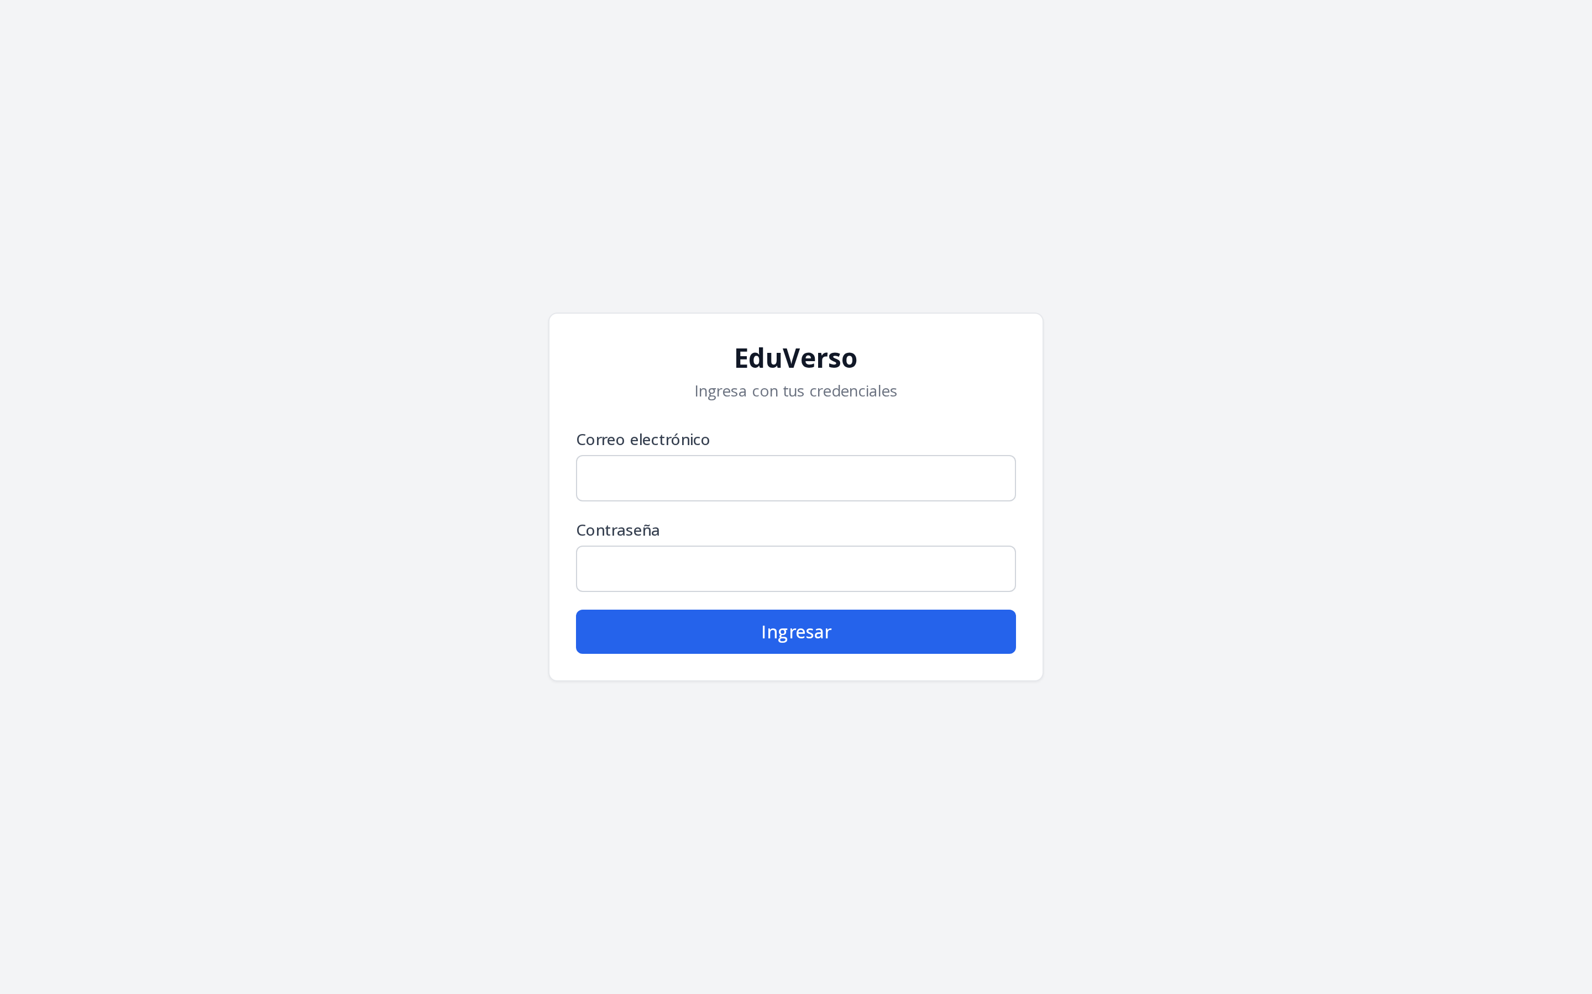
Figura 1. Pantalla de autenticación. Constituye el primer control de acceso: el rol del usuario se resuelve en el servidor y determina tanto la interfaz que recibe como las filas de la base de datos que las políticas de seguridad le permiten consultar.
A.2. Módulo del docente
Las pantallas de esta sección corresponden al objetivo específico 4, en lo relativo a los módulos de gestión académica y de elaboración de material ilustrado.
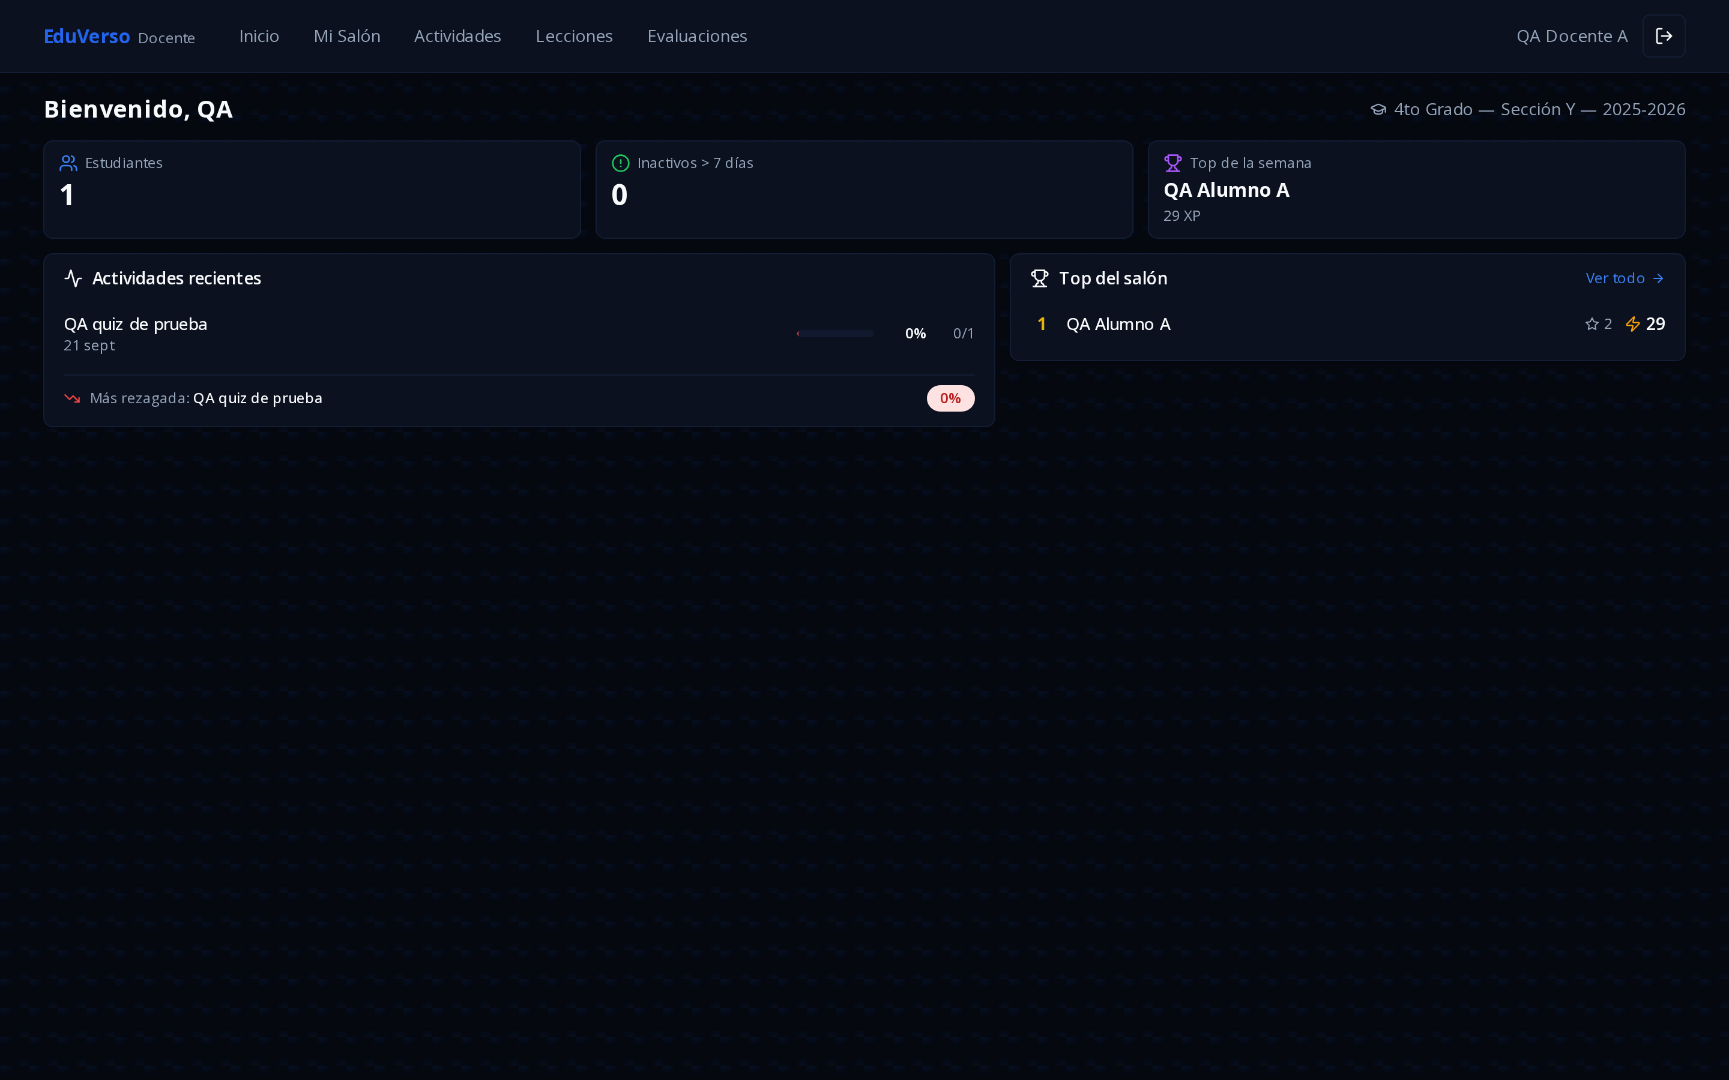
Figura 2. Tablero del docente. Reúne la matrícula del salón, los estudiantes sin actividad reciente, la clasificación por puntos de experiencia y el porcentaje de avance de cada actividad asignada. Sustituye la consulta manual de registros dispersos por un único punto de lectura.
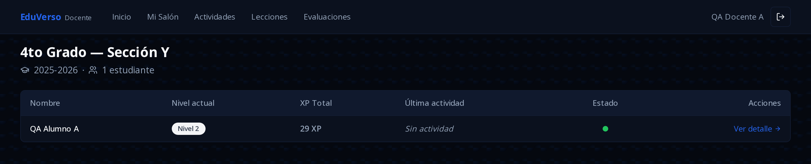
Figura 3. Registro del salón. Cada estudiante presenta su nivel alcanzado, su total de puntos de experiencia, la fecha de su última actividad y su estado de participación. Es el instrumento que permite al docente identificar el rezago antes de la evaluación sumativa.
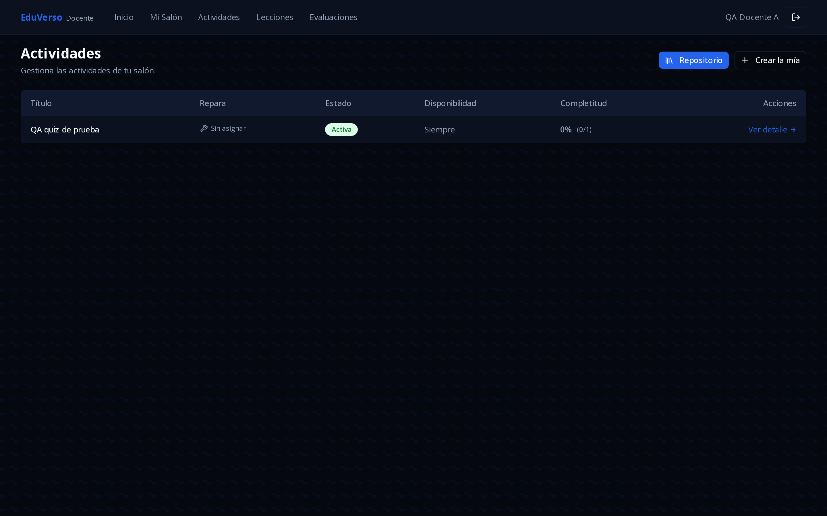
Figura 4. Listado de actividades del salón, con su estado de publicación y el avance del grupo en cada una.
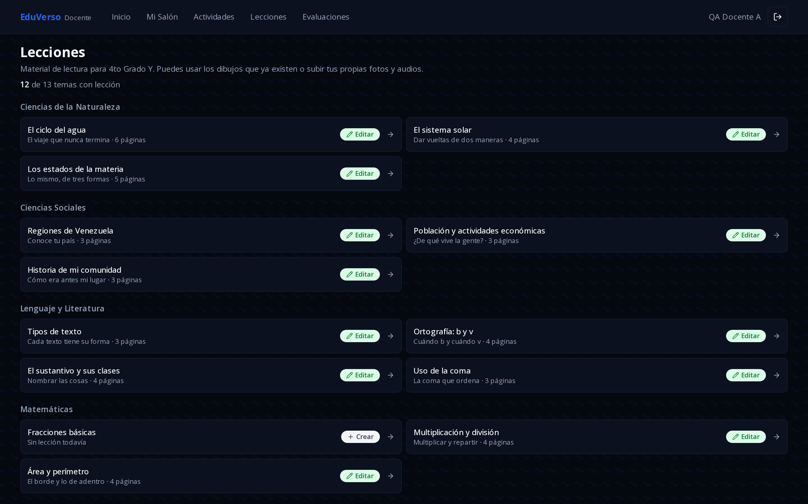
Figura 5. Catálogo de lecciones por área de conocimiento. El sistema informa cuántos temas del grado cuentan ya con material de refuerzo elaborado, de modo que el docente identifica de inmediato los vacíos por cubrir.
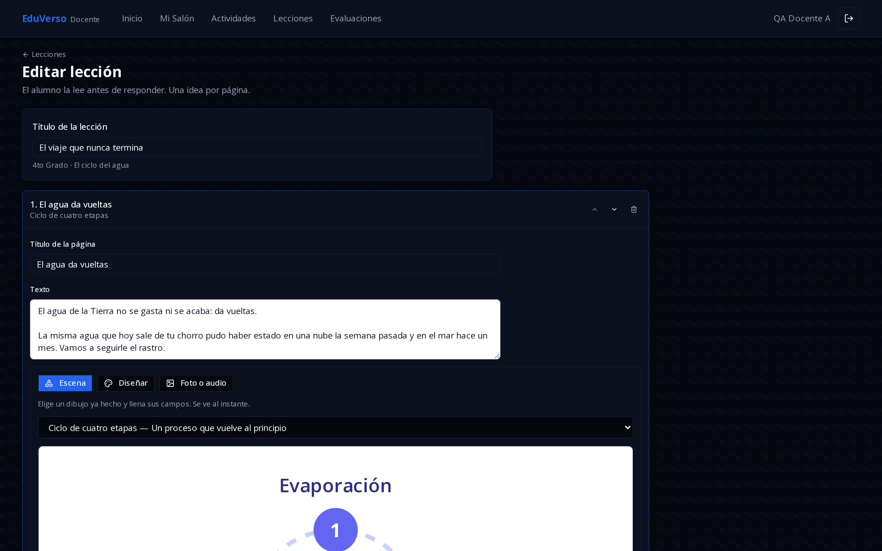
Figura 6. Editor de lección. El material se organiza en páginas de una sola idea, conforme al principio de segmentación de la teoría de la carga cognitiva expuesto en las bases teóricas. Cada página admite título, texto e ilustración.
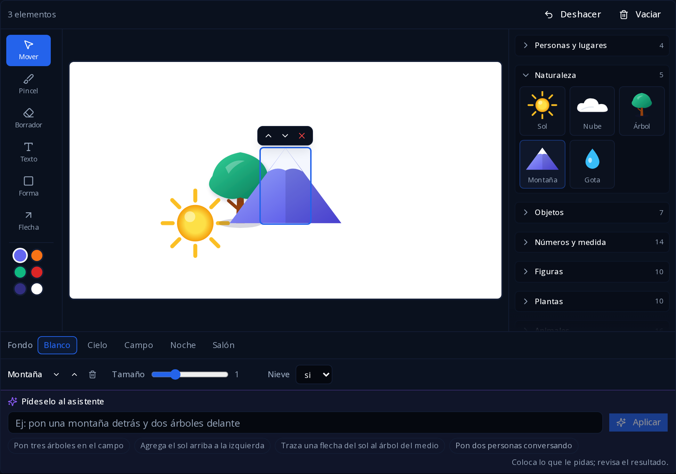
Figura 7. Editor gráfico de escenas, componente central del módulo de elaboración de material de refuerzo. Integra un catálogo de ciento treinta y una piezas ilustradas agrupadas en catorce categorías, herramientas de trazo libre, texto y flechas, fondos predefinidos y un asistente de inteligencia artificial que dispone los elementos a partir de una instrucción en lenguaje natural. La salida del asistente se limita a componentes del catálogo y es validada por el sistema antes de aplicarse; la autoría del material permanece en el docente.
A.3. Módulo del estudiante
Las pantallas de esta sección corresponden al objetivo específico 4, en lo relativo al módulo de aprendizaje gamificado.
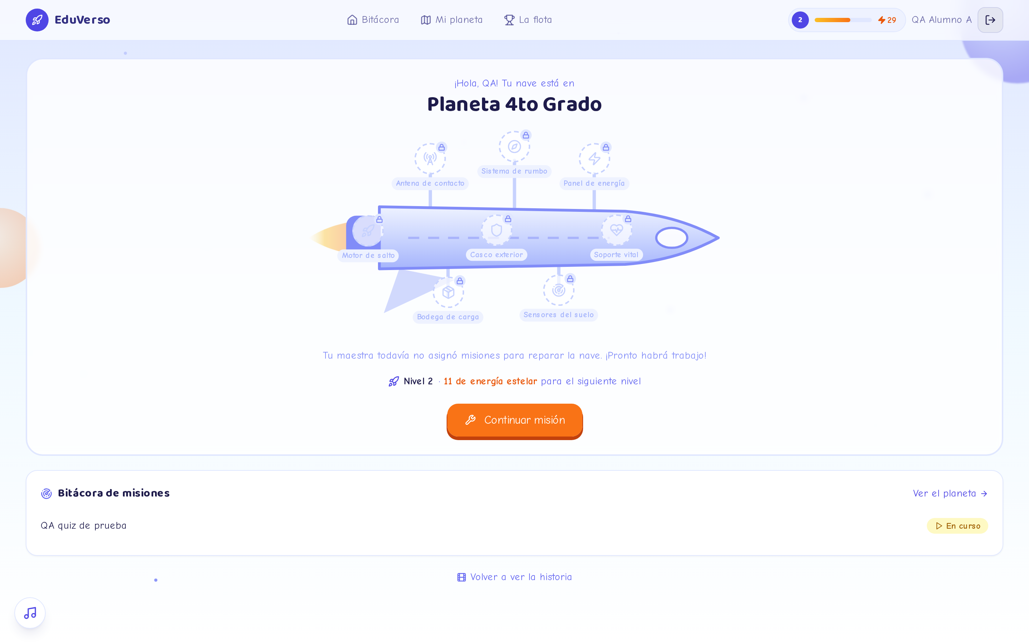
Figura 8. Tablero del estudiante. El avance académico se representa como la reparación progresiva de una nave: cada componente se desbloquea al completar actividades. La barra superior muestra el nivel alcanzado y la energía estelar acumulada, denominación que reciben los puntos de experiencia en la interfaz dirigida al niño.
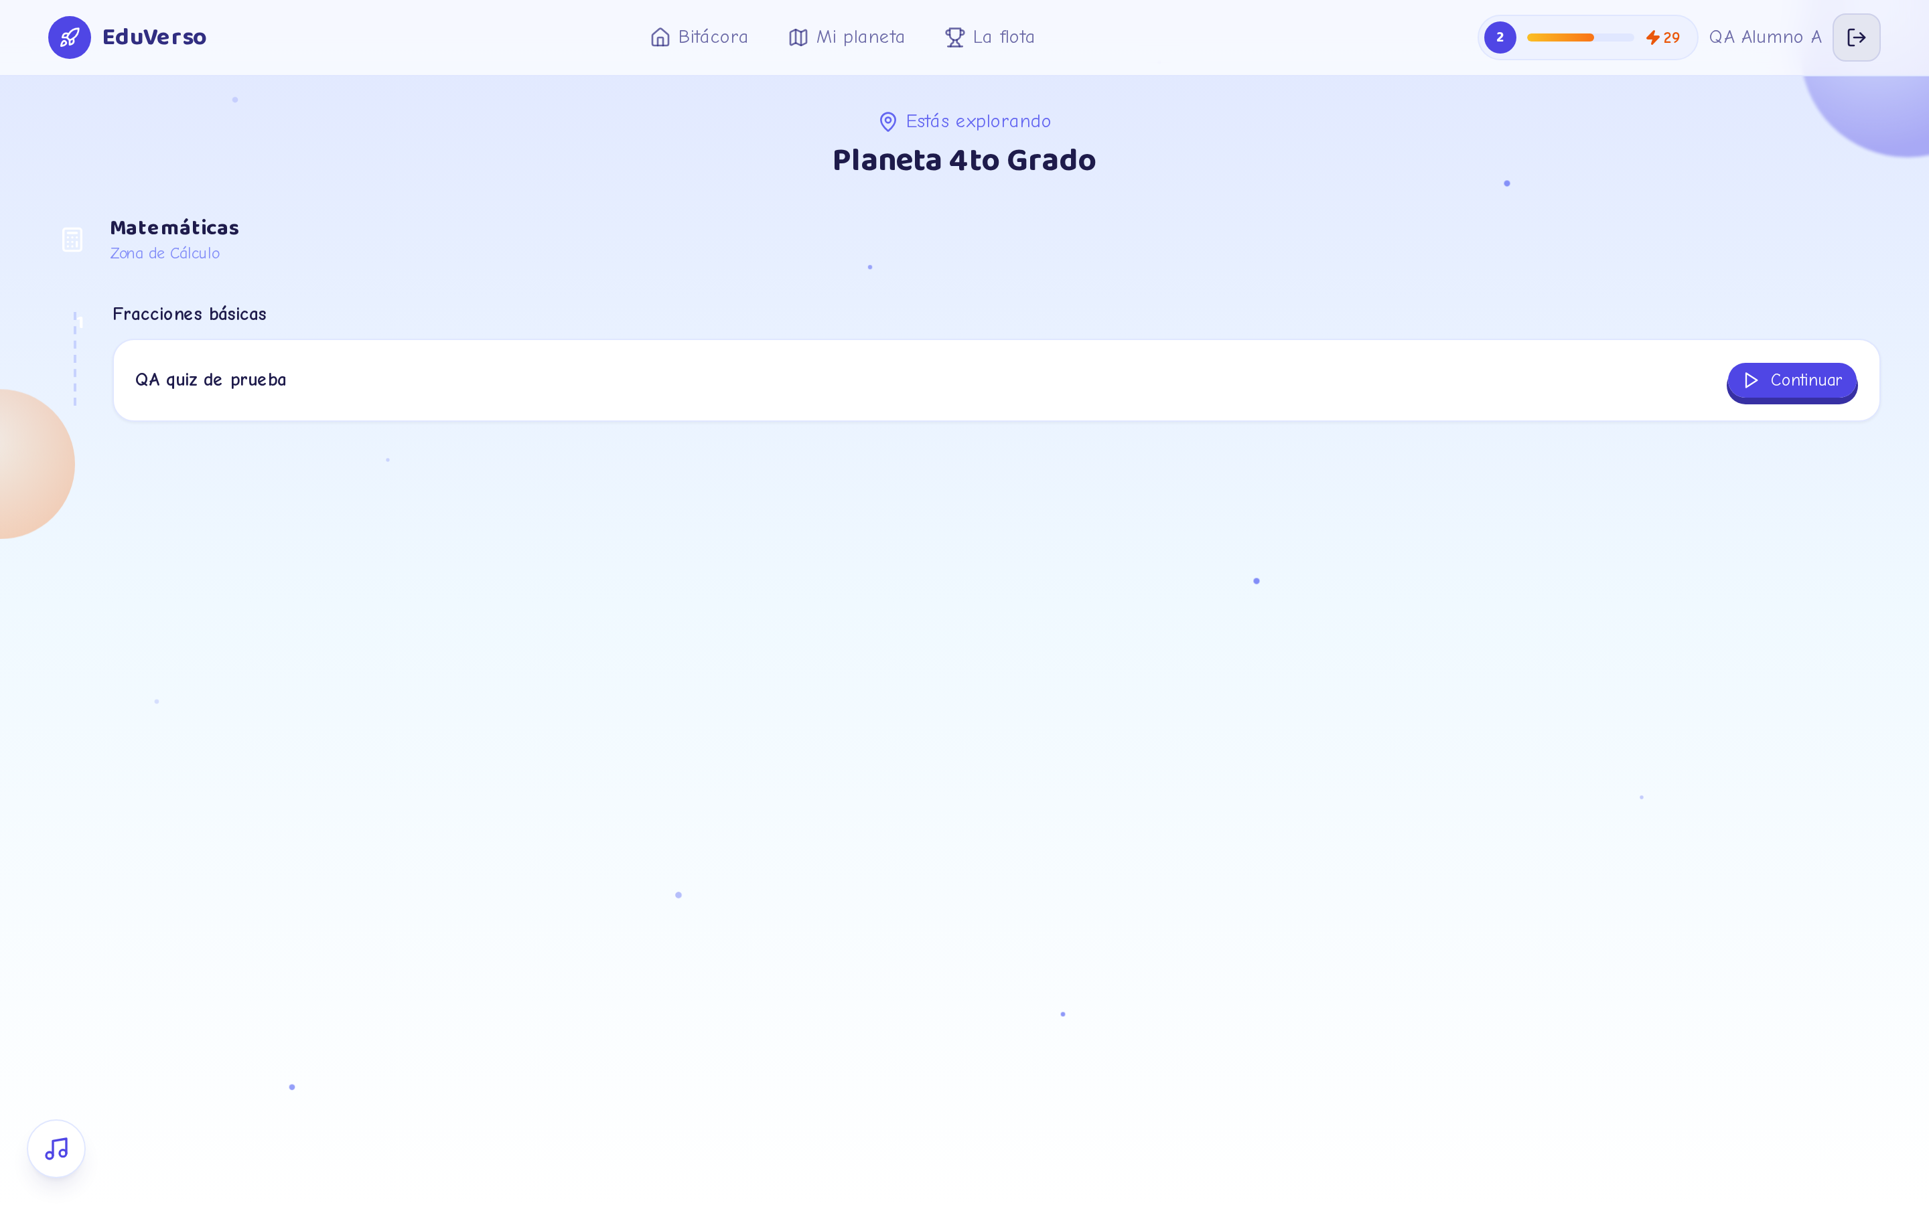
Figura 9. Listado de misiones asignadas al estudiante, con su estado de avance.
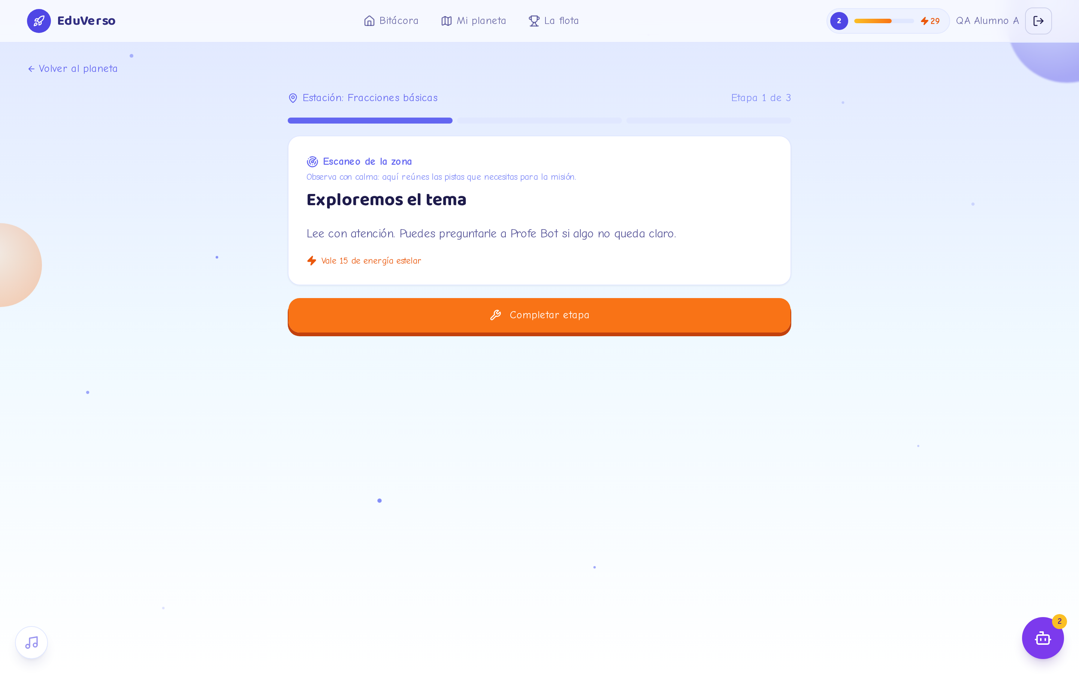
Figura 10. Etapa de una actividad en curso. El encabezado indica la posición dentro de la secuencia y los puntos de experiencia que otorga la etapa. En el extremo inferior derecho se encuentra el agente tutor, cuyo distintivo numérico señala las consultas que le restan al estudiante: el tope es verificado en el servidor y su finalidad es sostener el andamiaje sin sustituir el esfuerzo del niño.

